学号：2017303010 姓名：刘俊楠

1. 假定***A***4×4=和***B***4×4=都已加载到4×4处理器阵列上，通过**Cannon矩阵乘法**计算***C***4×4=***A***4×4***B***4×4，试描述处理器*P*0, 2的执行过程（包括发送消息、接受消息和本地计算）。

## 解：

## 因为处理器数目为16，所以每个处理器负责两个矩阵的分别一个值，所以C0,2=A0,2*B2,2+A0,3*B3,2+A0,0*B0,2+A0,1*B1,2=8*10+12*11+0*8+4*9=248

第一步：P0,2­处理器一开始只有a0,2=8与b0,2=8值，因为cannon算法需要对准，所以P0,2首先接受P2，2发送过来的b2,2=10的消息，将A0,2=8发送给P0,1，并且将自己的b0,2=8的值发送给P2,2 P0,2处理器计算C0,2=A0,2*B2,2=80并存储到C0,2中。

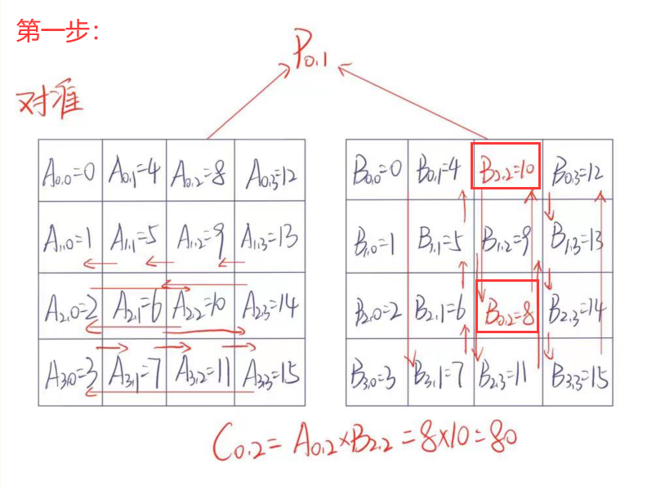

第二步：P0,2对所在行的其他处理器进行一到多播送，具体就是将自己的A0,2=8消息发送给P0,1,然后接受P0,3发送的A0,3=12，然后接受P1,2上一步得到的B3,2=11，然后P0,2将得到的A0,3与B3,2加乘给C0,2，也就是C0,2=C0,2+A0,3*B3,2=80+12*11=212。

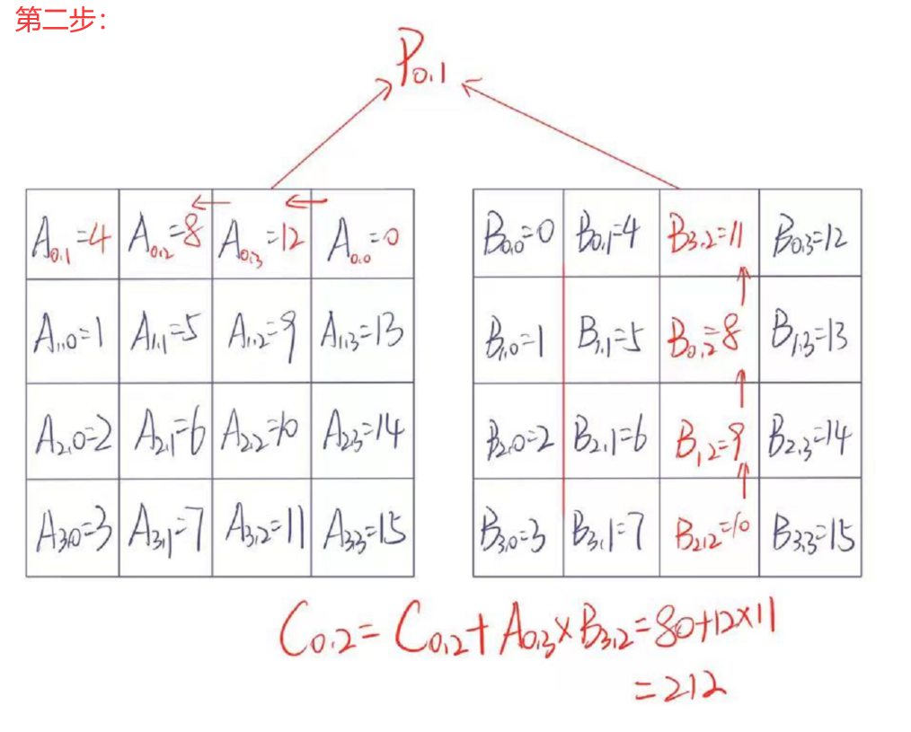

第三步：继续一到多播送，将自己的A0,3=12发送给P0,1，然后接受P0,3发送的A0,0=0消息，接受P1,2发送的B0,2=8，最后加乘到C0,2中，也就是C0,2=C0,2+A0,0*B0,2=212+0*8=212。

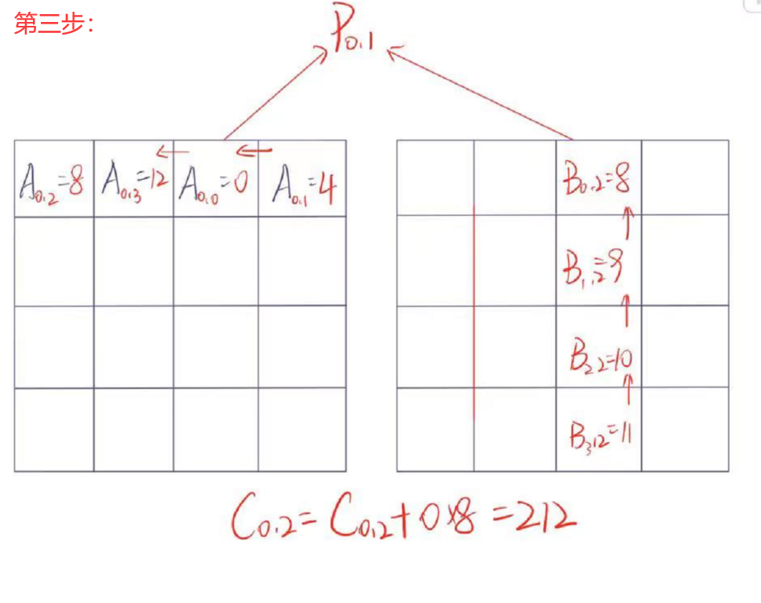

第四步：继续一到多播送，将自己的A0,0=0发送给P0,1，然后接受P0,3发送的A0,1=4消息，接受P1,2发送的B1,2=9，最后加乘到C0,2中，也就是C0,2=C0,2+A0,1*B1,2=212+4*9=248。

